新 书 推 荐
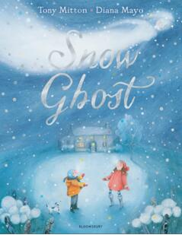
中文书名：《雪精灵》
英文书名：SNOW GHOST
作 者：Tony Mitton and Diana Mayo
出 版 社：Bloomsbury
代理公司：ANA/Yao Zhang
页 数：40页
出版时间：2020年10月
代理地区：中国大陆、台湾
审读资料：电子稿
类 型：儿童绘本

内容简介：
一个关于希望，友谊和归属等永恒主题的故事

我们很高兴向大家介绍这本备受期待、最令人心旷神怡的年度图画书《雪精灵》，由获奖诗人托尼·米顿（Tony Mitton）和英国著名插画家戴安娜·梅奥（Diana Mayo）联合创作。

“雪精灵”在白雪皑皑、纷纷扬扬的天空中飞翔，寻找一个可以称为“家”的地方，她优雅地盘旋在城市里旋转的车流中，蜿蜒穿过茂密、互相缠绕的树林，来到狂风暴雨的山顶。

不久，雪精灵在一片平静的湿地上看到一个女孩和一个男孩在玩耍。她将魔力和光芒散发进两个小朋友的游戏中，直到天色渐晚，两个孩子回到家睡觉。月光闪烁着，雪精灵蜷缩在农舍的屋顶上。她终于找到了幸福的家。

作者简介：

托尼•米顿（Tony Mitton）是一位获奖的诗人，他温和迷人的作品对儿童和成人都有不可抗拒的吸引力。托尼获得了2014年CLPE儿童诗歌奖，并撰写了许多图画书，包括《神奇机器系列》。这是托尼写给布卢姆斯伯里的第三本书。他以前的作品包括《雪熊》和《雪企鹅》，由艾莉森·布朗（Alison Brown）配图。

戴安娜·梅奥（Diana Mayo）是一位受到广泛认可的插画家。她的作品广泛被出版、设计和编辑行业所采用，最近她将创作转向了制作插画陶艺。戴安娜非常享受在学校里教书，并且是BTEC和艺术学位课程的客座讲师。她的作品结合了颜料、铅笔和拼贴画等技法。

内文插图：
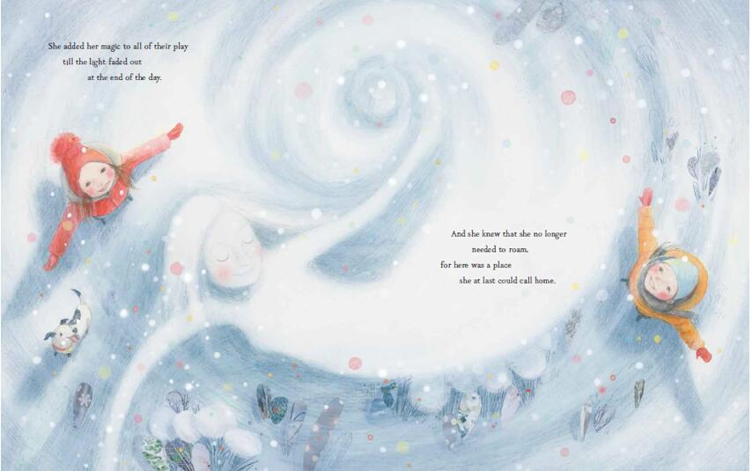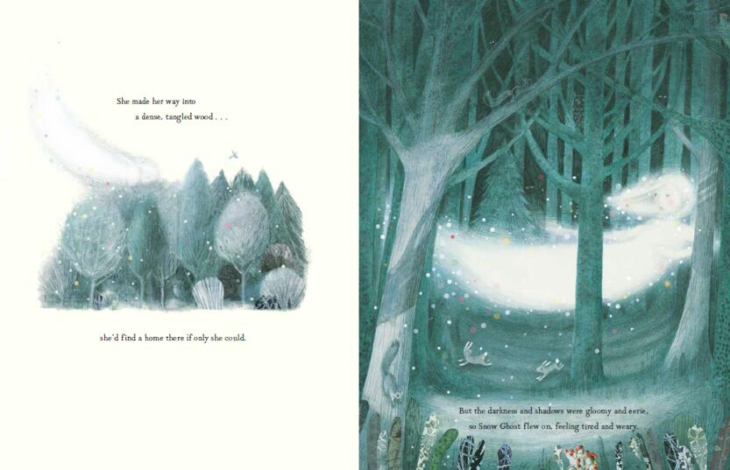
谢谢您的阅读！
请将回馈信息发送至：张瑶（Yao Zhang)
安德鲁﹒纳伯格联合国际有限公司北京代表处
北京市海淀区中关村大街甲59号中国人民大学文化大厦1705室, 邮编：100872
电话：010-82449325
传真：010-82504200
Email: Yao@nurnberg.com.cn
网址：www.nurnberg.com.cn
微博：http://weibo.com/nurnberg
豆瓣小站：http://site.douban.com/110577/
微信订阅号：ANABJ2002

